Actividad con terminal
Clase 2
20 de octubre de 2021

Primera parte
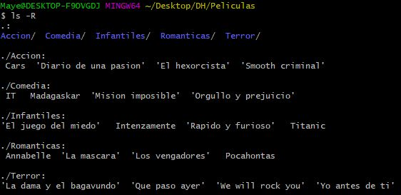
Segunda parte
